# Microsoftin pilvipalvelut

Microsoftin pilvipalvelut koostuvat lukuisista eri osista.

Taustalla on Azuren pilvi eli Microsoftin konesalit (datacenter) ympäri maailmaa. Niitä on lähes jokaisella eri mantereella. Kuvasta näet konesalien sijaintien tilanteen vuonna 2022. Kuvasta ei näy, mutta myös Ruotsissa on konesaleja.

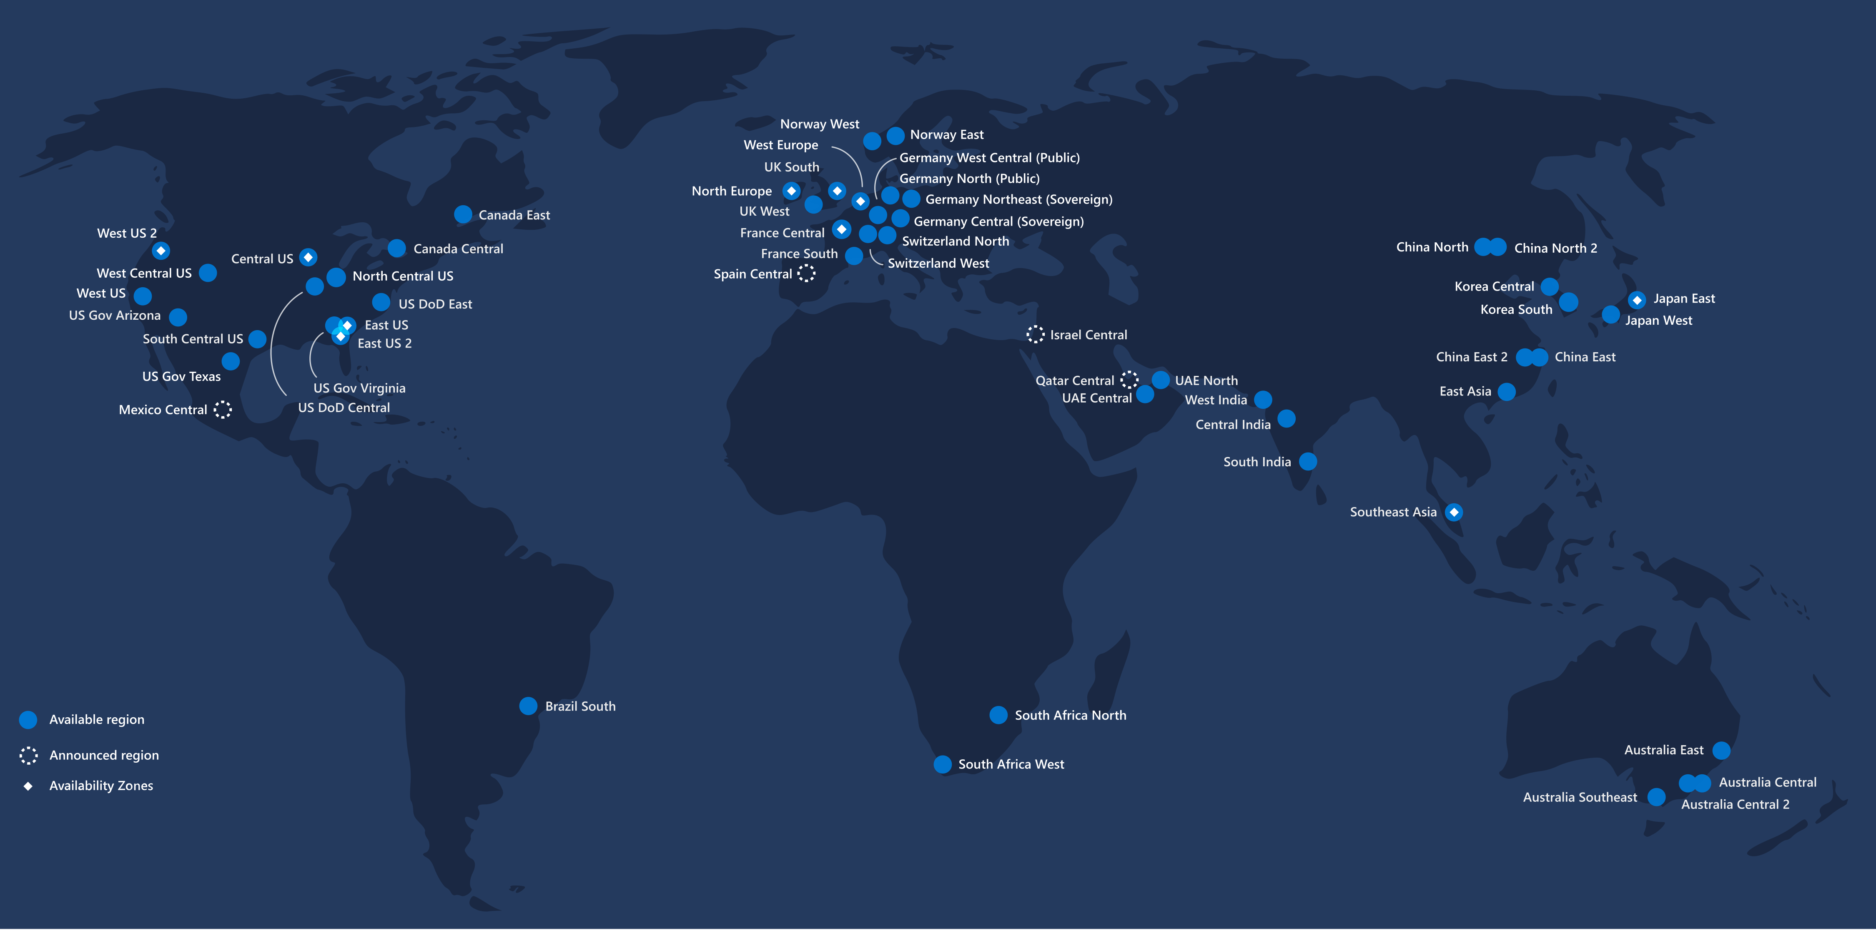

## Azure



Azurella voidaan hallita esimerkiksi virtuaalikoneita, verkkopalveluita ja tallennuspalveluita. Sen hallinta tapahtuu osoitteesta: <https://portal.azure.com/#home>

## Azure Active Directory



Azuren sisällä toimii Azure Active Directory eli Azure AD (tai AAD), joka hallitsee identiteettejä, kuten käyttäjätilejä ja ryhmiä. Azure AD on pilviversio paikallisesta toimialueesta eli Active Directorysta. Aina kun käytät Microsoftin pilvipalveluita on taustalla aina tavalla tai toisella Azure AD hoitamassa identiteettejä. Sen hallinta tapahtuu osoitteesta: <https://aad.portal.azure.com/>

## Intune



Azuresta löytyvä Intune on MDM eli Mobile Device Management palvelu, jolla voi hallita yrityksen tietokoneita, mobiililaitteita ja sovelluksia. Sekin hyödyntää Azure AD:ta. Voisit ajatella, että se on ikään kuin paikallisen toimialueen ryhmäkäytännöt (ja paljon muuta) pilvessä.

MDM-palveluita on myös muita kuin Intune. Esimerkiksi Miradore, JAMF ja AirWatch, mutta ne eivät ole Microsoftin kehittämiä, mutta ne voidaan ottaa käyttöön Azure AD:n kanssa yhtälailla.

Intunen hallinta tapahtuu osoitteesta: <https://endpoint.microsoft.com/?ref=AdminCenter#home>

## Microsoft 365 (admin)



Microsoft 365 kautta käyttäjille saadaan Office-ohjelmat, kuten Word ja Excel. Sen kautta hallitaan myös yrityksen työntekijöiden sähköposteja ja datan hallintaa. Sekin hyödyntää Azure AD:ta. Microsoft 365 hallinta tapahtuu osoitteesta: <https://admin.microsoft.com/Adminportal/Home?source=applauncher#/homepage>

## Kokonaisuus

Kaikki nämä palvelut keskustelevat keskenään ja jokaiselle on oma hallintapaneelinsa eli verkko-osoite, josta niitä hallitaan. Hallintaa voi tehdä myö PowerShellin kautta.

Näistä eri palveluista yritykset voivat rakentaa itselleen kokonaisuuden, joka vastaa heidän vaatimuksiaan.

